NOTA DE PRENSA

Avituristas encontraron una nueva especie de ave en Honduras
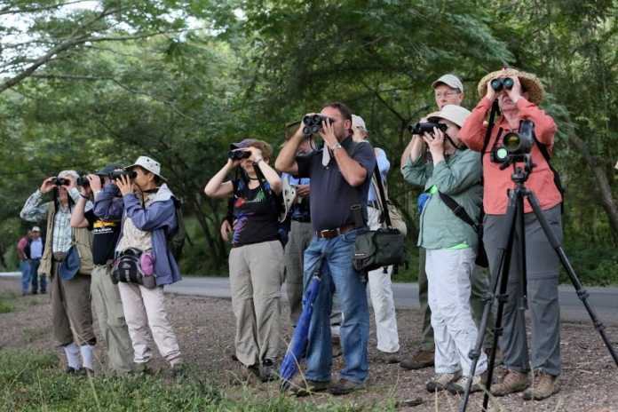
Tegucigalpa, 16 de noviembre.- El registro mundial de aves ya tiene en sus bases una nueva especie, encontrada en Honduras, durante el tour internacional que la semana pasada realizaron 55 avituristas, 50 de ellos internacionales y 5 guías hondureños.
Se trata del colibrí Buff-bellied Hummingbird, avistado en el centro de alimentación del Campamento de Río Santiguo en la zona de amortiguamiento de la montaña de Pico Bonito.
Para Elmer Escoto, guía nacional que participó en el reciente Honduras Birdings for Consevation Tour, este descubriendo marca un importante récord para la zona Atlántica y en general para todo el país.
Oliver Komar, profesor de El Zamorano, explicó que se presume que el ave ya había sido avistada, pero no existía ningún registro que lo documentara.
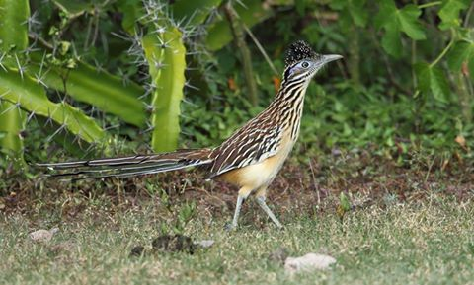
Ahora la cámara de Rachad Crossley, uno de los avituristas que participó en el tour, logró captar una espectacular fotografía del colibrí, que quedará documentado en la base mundial del registro de aves como nueva especie encontrada en Honduras.
Santos Calderón, guía nacional acompañante de Crossley, dijo que sin saber la importancia le dijo a su compañero que le iba enseñar un colibrí que pocas veces se miraba; eso despertó el interés del avisador internacional para documentar el ave, para luego descubrir que se trataba de una nueva especie encontrada en Honduras.
“Me siento muy orgulloso de haber logrado este récord para el país; yo no sabía si este ave ya estaba registrada”, pero estaba seguro que no era común verla, expreso Calderón.
Komar explicó que esta diminuta ave de color verde oliva metálico, de vientre canelo, se encuentra desde el valle del Río Grande en el extremo sur de Texas, en la península de Yucatán (México), Belice y Guatemala, pero esta es la primera vez que se avista y se documenta como especie encontrada también en Honduras.

Resultados del tour
Inicialmente los organizadores del evento esperaban avistar alrededor de unas 300 a 400 aves, al final el resultado fue de 422 observadas en total durante el tour.
De las 422 aves observadas alrededor de 80 fueron avistadas una sola vez, y únicamente por un grupo.
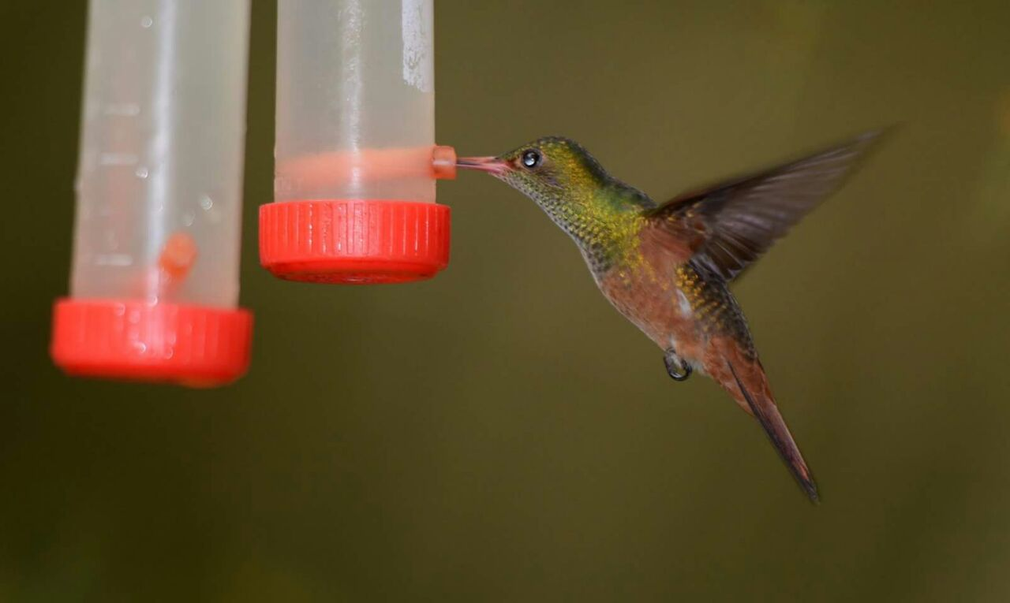
Para control de sus datos cada grupo adoptó el nombre de vistosas aves y otras especies de animales. Por ejemplo, Admans Reily y Alexander Alvarado se hicieron llamar Los Correcaminos Hondureños; Richard Crossley y Santos Calderón los Warped Warblers; Jeffry Gordon y Esdras López, Los Hormigueros, Tim Appletong y Willimans Orellana, los Tanagra, mientras que Bill Thompson y Elmer Escoto se conocieron durante el evento como las Catingas.
Avistamientos por grupo
Los Correcaminos | 352
Warped Warblers | 323
Los Hormigueros | 315
La Tanagra | 304
La Catinga | 298

Todos los grupos tuvieron el privilegio de ver diferentes especies, como las famosas guaras rojas, el tucán pico arcoíris; todos por igual también pudieron observar el colibrí esmeralda hondureño en el Valle del Aguán.
Expectativas
Después de una jornada exitosa de seis días, los avituristas internacionales prometen volver, y tras llegar a sus países no han perdido tiempo escribiendo en las redes sociales sobre su aventura en este país centroamericano.
En la página de Facebook de Honduras Birding for Conservation Tour, Jeffrey Gordon escribió: en Estados Unidos 7 rambutanes cuestan $6.99 y en Honduras por 100 lempiras te dan 200 rambutanes, alguien más extraña Honduras?”, se pregunta.
“Es muy bueno estar en casa, pero extraño la energía, la excitación y la camaradería de Honduras Birdings for Conservation Tour 2016… sin mencionar las aves y los rambutanes. Gracias a todos por un viaje tan divertido y memorable”.
Por su parte, Steve Routledge escribió: “Sin duda una resaca de Honduras, pero de nuevo, a lo largo de la ajetreada jornada laboral, los recuerdos de la semana pasada regresaron y me llevaron mi cara de una gran sonrisa de Honduras”.
Estos comentarios son los que, según Komar, harán mucho más visible a Honduras entre la comunidad de avituristas, que sin duda moverá a visitar el país para disfrutar de la naturaleza.
Estos 50 avituristas internacionales, líderes de la comunidad de observadores de aves, tienen influencia en la opinión pública en sus países, y el hecho de llevarse una bonita experiencia hará a través de sus comentarios que otras personas busquen a Honduras como destino para el avistamiento.
Mientras tanto, Elmer Escoto, otro guía nacional, indicó que esperan que con esto Honduras se ponga entre los primeros países para atraer observadores de aves, pero “esperamos que se trabaje en la protección de la vida salvaje y parques nacionales que traigan más turismo nacional e internacional”, concluyó.

